Инструкция по оплате на сайте НИУ ВШЭ
на Единой платежной странице https://pay.hse.ru/
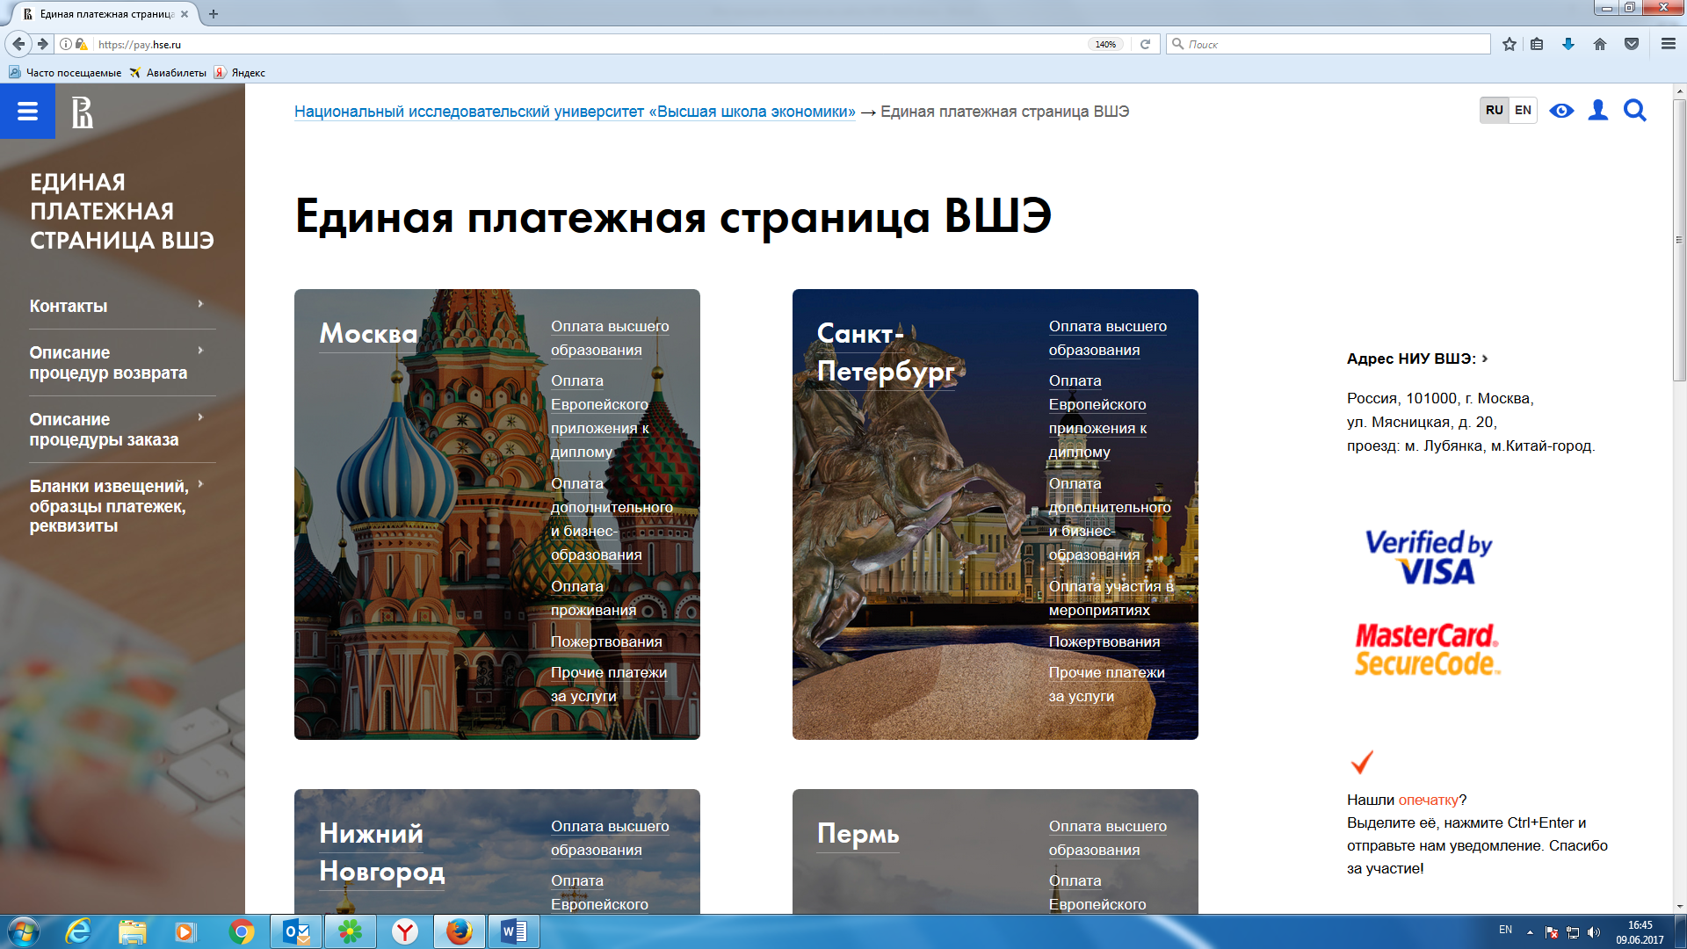
Выберете необходимый вид услуги, который планируете оплатить.
Например, Санкт-Петербург – Оплата высшего образования.
Для совершения заказа на сайте регистрация не обязательна, но после совершения оплаты Вам автоматически будет выслан пароль для отслеживания истории заказов.
Оплата происходит через авторизационный сервер Процессингового центра Банка с использованием Банковских кредитных карт следующих платежных систем:
Для оплаты услуги Вы будете перенаправлены на платежный шлюз ПАО «Сбербанк России» для ввода реквизитов Вашей карты. Пожалуйста, приготовьте Вашу пластиковую карту заранее. В случае если Ваш банк поддерживает технологию безопасного проведения интернет-платежей Verified By Visa или MasterCard Secure Code для проведения платежа также может потребоваться ввод специального пароля. Способы и возможность получения паролей для совершения интернет-платежей Вы можете уточнить в банке, выпустившем карту.

Описание процесса оплаты

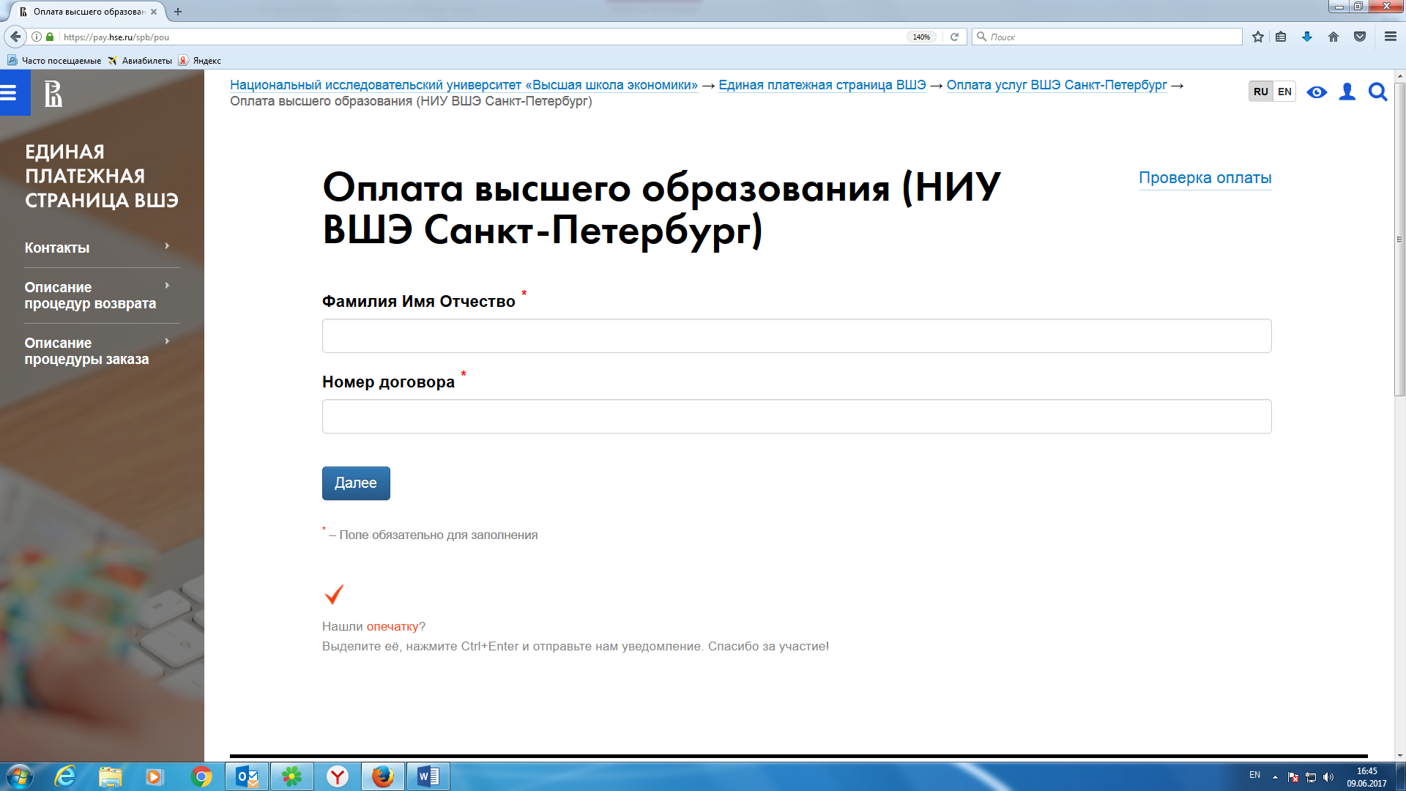

Для оплаты необходимо заполнить все поля обязательные для заполнения переходя по кнопке Далее.

Для завершения оформления оплаты, необходимо нажать на кнопку «Оплата банковской картой», при этом система переключит Вас на страницу авторизационного сервера, где Вам будет предложено ввести данные пластиковой карты, инициировать ее авторизацию, после чего вернуться в наш магазин кнопкой «Вернуться в магазин». После того, как Вы возвращаетесь в наш магазин, система уведомит Вас о результатах авторизации. В случае отказа в авторизации карты Вы сможете повторить процедуру оплаты.

